



2026年第1期(总第110期)
贺州市老科技工作者协会办公室编2026年1月12日

科技赋能银龄 探索点亮初心
——贺州市老科协教育分会走进市科技馆参观学习

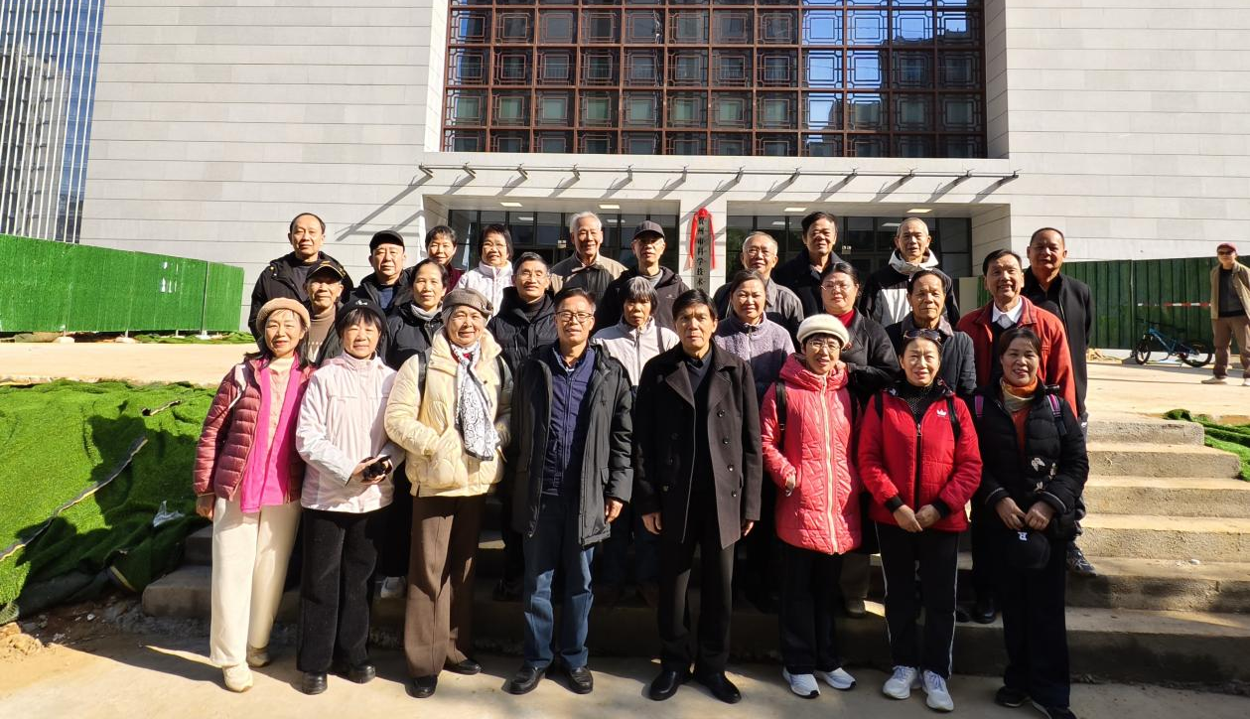
2026年1月9日上午，暖阳和煦，贺州市老科协教育分会一行27人，在会长林明的带领下，走进贺州市科学技术馆，开启了一场兼具知识性与趣味性的科技探索之旅。市科协党组成员、副主席，市科技馆负责人钱海全程陪同参观。
作为贺州科普领域的全新地标，贺州市科学技术馆于2025年12月30日正式开馆，并于2026年1月2日启动试运行。场馆坐落于八步区车田寨路与太兴街交汇处西北侧，总建筑面积达10688平方米，以“科技点亮贺州，智慧创造未来”为核心主题，循着“探索世界·智慧为基·创造未来”的展陈脉络，将贺州独特的地域特色与前沿科技深度融合，打造出集科普教育、科技展示、文化传播于一体的现代化综合性科普阵地。
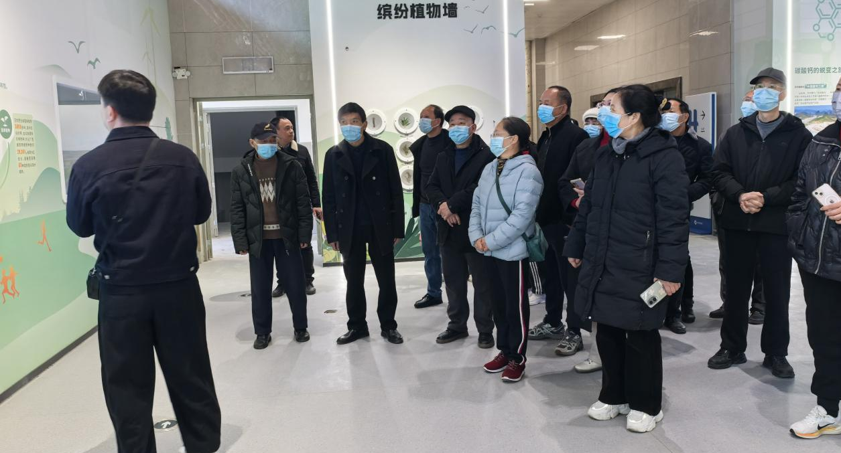
目前，场馆开放区域涵盖一楼序厅、四至六楼常设展厅及七楼临时展厅，各楼层展厅特色鲜明、亮点纷呈，其中，四楼“科汇贺州”展厅，聚焦贺州本土特色，从生态资源、点“石”成金的产业发展，到城市建设、智慧赋能的创新实践，全方位展现贺州的独特魅力；五楼“科学好奇”展厅专为儿童与青少年量身打造，五大主题展区趣味十足，让孩子们在互动体验中解锁科学奥秘、激发科学兴趣；六楼“天地奇旅”与“创见未来”展厅，分别带领观众遨游浩瀚星空、探索前沿科技成果；七楼“科学精神”主题展，以鲜活故事与展品为载体，生动诠释“爱国、创新、求实、奉献、协同、育人”的科学家精神内涵与时代价值。
据悉，场馆目前处于试运行阶段，实行每周四至周日开馆、周一至周三闭馆维护的运行模式，部分设施设备正在加紧安装调试。市民可关注“贺州科协”微信公众号进行预约，免费入馆参观。
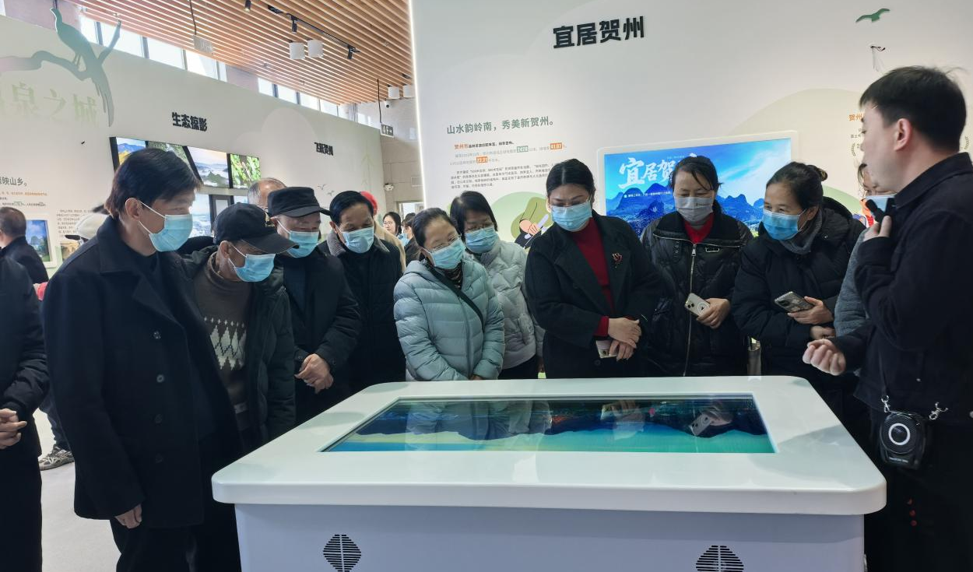
参观过程中，老科协教育分会的成员们兴致盎然，或驻足观察、或互动体验、或交流探讨，近距离感受科技的魅力与力量。此次参观不仅是一次知识的更新，更是初心的重温。老科协教育分会的会员们大多深耕教育领域多年，此次走进科技馆亲身体验现代科普载体与教育模式的创新融合，进一步激发了大家继续投身科普教育、服务地方发展的热情。林明会长表示，科技馆是生动的“第二课堂”，老科协教育分会将积极借助这一平台发挥余热，充分发挥传帮带作用，推动科普资源与学校教育、社会教育更紧密地结合，引领更多年轻人科技报国。
探访在收获与感慨中圆满结束。老科协教育分会的成员们带着对科技发展的新认知、对科普事业的新期待返程。他们身上，即闪耀昔日教书育人的荣光，更有今日炽热如初的科教情怀。科技馆里点亮的不只是展项，还有这群“银龄”科普人永不褪色的智慧与初心。

教育分会供稿
2026年1月12日

